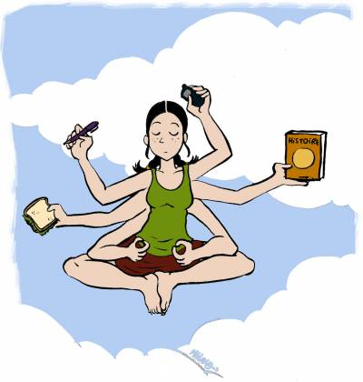
Je ne baisse pas les bras

Je ne me résigne pas, je veux être libre !

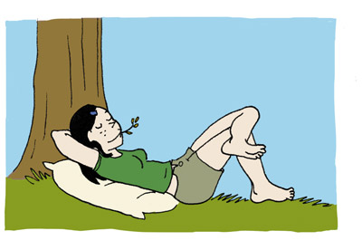
Parfois, on sait ce que l’on veut faire…

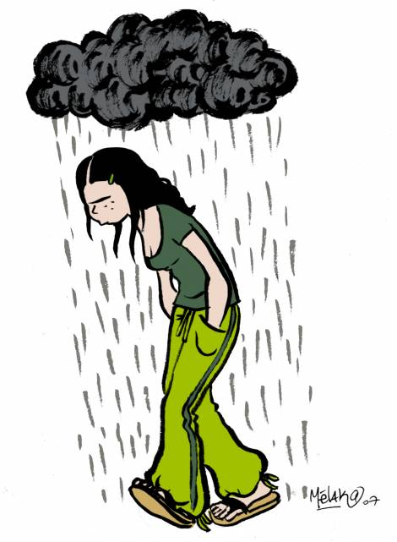
on voudrait bien le faire et pourtant…

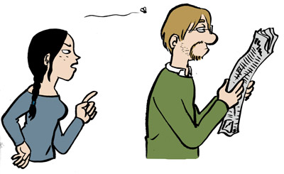

on ne le fait pas.

Parce que…
………………………………………………………………………………………………………………………………………………………………………………………………………………………………………………………………………………………………………………………………………………………………………………………………………………………………………………………………………………………………………………………………………………………………………………………………………………………………………………………………………………………………………………………………………………………………………………………………………………………………………………………………………………………………………………………………………………………………………………………………………………
Pourquoi ?

Grille d’observation
« Billy Elliot »
Stephen Daldry, 2000

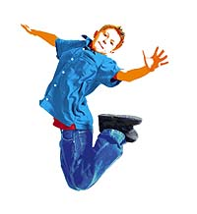
- Tu viens de regarder le film « Billy Elliot ».

Ta première impression
Tu dois pouvoir expliquer tes choix

Si tu devais spontanément dégager du film | Ce serait…
Une scène

Un objet

Une couleur

Une musique

Une réplique

Une émotion ressentie

Un thème
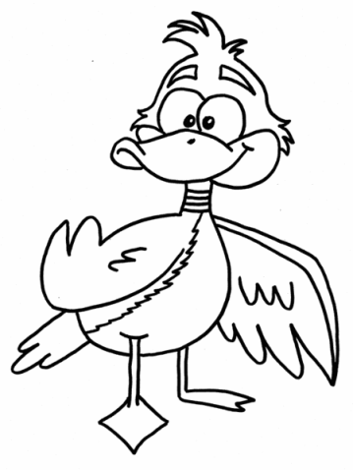
- Selon toi, le thème du film est :

- L’acceptation de l’autre, de sa différence malgré tout ;
- La volonté d’aller au bout de son choix ;
- Les préjugés sexistes et leurs conséquences ;
- La révolte de l’adolescence.
Explique ton (tes) choix : ………………………………………………………………………………………………………………………………………………………………………………………………………………………………………………………………………………………………………………………………………………………………………………………………………………………………………………………
- Pense au conte « Le vilain petit canard ». Crois-tu que Billy pourrait être une sorte de « vilain petit canard » ? Pourquoi ?
……………………………………………………………………………………………………………………………………………………………………………………………………………………………………………………………………………………………………

- Vrai (V) ou Faux (F) ?
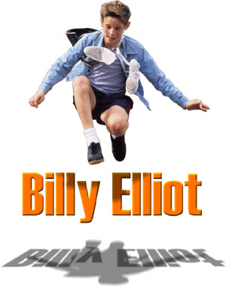
□ Billy adore la boxe mais préfère la danse. V – F
□ Billy adore la danse mais préfère la boxe. V – F
□ Billy décide seul de suivre le cours de danse. V – F
□ Billy est accepté par les filles du cours de danse. V – F
□ Billy est gêné de suivre les cours de danse. V – F
□ Billy est soutenu de suite par sa famille. V – F
□ Billy a des tendances homosexuelles. V – F
□ Billy est la risée de tous ses copains. V – F
□ Billy est soutenu par son professeur de danse. V – F
□ Billy ne va pas jusqu’au bout de son rêve. V – F

- Cite 2 obstacles auxquels est confronté Billy.
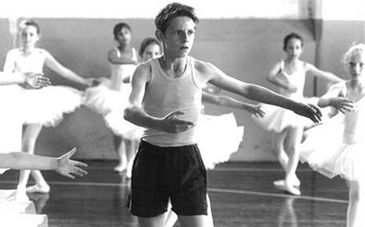
- ..................................................................................................

- ………………………………………………………………………………………………

- Pour chacun des obstacles, précise quelle a été sa réaction et si ce fut un échec ou une solution.
Réaction | Echec ou solution

- Arrive-t-il à Billy de baisser les bras ? Si oui, quand et pourquoi ?
………………………………………………………………………………………………………………………………………………………………………………………………………………………………………………………………………………………………………………………………………………………………………………………………………………………………………………………………………………………………………

- Cite un choix que Billy a dû faire : (Soit... soit...)
…………………………………………………………………………………………………………………………………………………………………

- Quel autre titre aurait-on pu donner au film ?
…………………………………………………………………………………………………………………………………………………………………

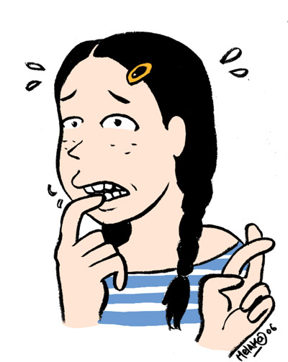
Puis-je décider de ma vie ?
Libre ou pas libre ?

Ca dépend !
Je dois parfois me plier à la volonté des autres.
Je ne peux pas toujours tout décider. Je fais mon travail et j’essaie de suivre les conseils que me donnent mes parents ou mes professeurs. Je vais à la piscine quand elle est ouverte, j’arrive en cours à l’heure et j’étudie les questions pour l’interro. Je pars en vacances quand on me dit que c’est les vacances et que l’école ferme.
Mais certaines décisions, petites ou grandes, m’appartiennent complètement.
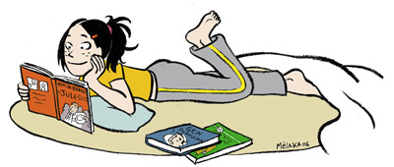
A d’autres moments, je décide. Il y a, bien sûr, toutes les petites décisions de la vie quotidienne. Je décide d’occuper mon dimanche comme je le veux, d’aller ou de ne pas aller jouer au football, de lire tel livre et pas un autre, de ne pas faire mes devoirs pour jouer au dernier jeu vidéo. Et puis, il y a les grandes décisions : est-ce que je vais apprendre une nouvelle langue ? Vers quoi vais-je m’orienter par la suite et quelle profession vais-je essayer d’exercer ? Avec qui vais-je avoir des enfants ? Est-ce que je vais me marier ? Ce sont là des décisions graves qui engagent parfois toute la vie ou de très longues périodes de la vie.

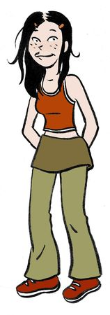
Un mélange de détermination et d’indétermination
De quoi s’agit-il ?

Nous sommes soumis à des déterminations. Par exemple, il ne dépend pas de moi d’échapper à un tremblement de terre, à une épidémie ou à un acte terroriste. Je peux limiter les risques, essayer de ne pas me trouver là au mauvais moment, mais ces précautions sont en partie illusoires. La société dans laquelle nous vivons a aussi son importance. Car beaucoup de décisions dépendent du groupe social et pas des individus. Autrefois en France, on était bourreau de père en fils. Pas question pour le fils de choisir un autre métier. En Afrique du sud, à l’époque de l’apartheid (1948-1991), la minorité blanche au pouvoir imposait la ségrégation raciale : les Noirs devaient fréquenter des lieux séparés. Ils ne pouvaient pas décider de s’asseoir dans le bus à côté d’un blanc. Même dans les sociétés où règne une plus grande liberté, nous sommes soumis à des déterminations. Même quand je crois que je choisis mon métier, je suis influencé par des modèles, par des publicités, par la mise en scène de certaines professions dans les films ou par les désirs de mes parents.
- Question : Billy est aussi soumis à des déterminations résultant de son milieu social. Lesquelles ?
………………………………………………………………………………………………………………………………………………………………………………………………………………………………………………………………………………

- As-tu déjà pensé à ton futur métier ? Si oui, as-tu été influencé dans ton choix ? Par qui ou par quoi ?
………………………………………………………………………………………………………………………………………………………………………………………………………………………………………………………………………………

Croire qu’on décide de sa vie est alors illusoire.
Cette question des déterminations est difficile à trancher : qu’est-ce qui est déterminé et qu’est-ce qui dépend de notre liberté ? Est-ce que tout dans l’univers est déterminé ? Pour le philosophe stoïcien Epictète, oui, tout ce qui arrive est déterminé. Nous n’y pouvons rien. Les stoïciens accordaient donc très peu de place à la décision individuelle : pour eux, la sagesse consistait à se protéger de l’illusion qu’on peut décider de sa vie.
On peut cependant avoir une vision moins rigide que les stoïciens. Certaines choses dépendent en partie de nous. Par exemple, je peux chercher à gagner de l’argent, à obtenir de bons résultats à l’école, à avoir une famille unie, à avoir une bonne hygiène de vie, à prendre soin de ma santé. Vous me dîtes que je ne suis pas maître de mes caractéristiques physiques ? C’est vrai, mais je peux essayer de les corriger en partie, par l’exercice, la musculation ou même la chirurgie esthétique.
On peut soit se laisser faire…
La solution consiste peut-être à abaisser le niveau de prétention de la réponse et à se demander plutôt de quelle manière ont peut diriger sa vie au lieu d’en décider. Première option : je peux me laisser porter par les circonstances et les déterminations. Une publicité me propose d’aller passer mes vacances à Cuba ? J’y vais parce que c’est bon marché, sans réfléchir au fait que c’est un pays où sévit une terrible dictature. Mes amis me disent que je dois jouer à tel jeu vidéo, et je me le procure pour faire comme eux. Bref, je vis ma vie passivement, je me laisse faire par des déterminations de toutes sortes.
…soit assumer ses choix.
Au contraire, je peux décider de prendre ma vie en main. Je peux examiner ce qu’on me propose, me demander ce que je veux vraiment, et refuser telle facilité pour quelque chose de peut-être plus difficile mais qui me correspond mieux. J’adopte alors un style de vie volontaire, avec parfois plus de refus que d’accords. Mais j’ai alors le sentiment que ma vie est la mienne : ce n’est pas une vie par procuration, ballottée au gré des évènements.
Bien sûr, je ne serai pas toujours le maître et parfois je devrai transiger, faire des compromis : je ne peux pas faire autrement. Mais, au moins, j’assumerai moi-même mes choix.

- Question : A ton avis, quel est le style de vie que Billy a choisi ? Explique.
……………………………………………………………………………………………………………………………………………………………………………………………………………………………………………………………………………………………………
- Est-ce ton style de vie ? Donne des exemples.
……………………………………………………………………………………………………………………………………………………………………………………………………………………………………………………………………………………………………

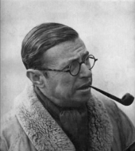
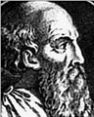
Jean-Paul Sartre (1905-1980)
C’est un philosophe existentialiste qui affirme que l’homme n’est pas déterminé. Son point de départ est le suivant : au commencement est ma liberté. Tout dépend donc de ma volonté, de ce que je fais. C’est une philosophie de la liberté absolue. L’individu libre a donc une terrible responsabilité, et une certaine angoisse aussi. Il doit sans cesse s’engager en assumant sa propre action et les conséquences de celle-ci, même quand elles sont involontaires.

≠
Epictète (50-125 ou 130 après Jésus Christ)
D’abord esclave, Epictète devint un philosophe réputé de l’école stoïcienne. Les stoïciens ont réfléchi aux questions de la sagesse et du bonheur. Il faut, selon eux, faire la distinction entre ce qui dépend de nous (nos pensées, nos idées) et ce qui ne dépend pas de nous (la richesse, les honneurs, la longévité…). Être sage consiste à se montrer indifférent à ce qui ne dépend pas de nous. Cela évite la frustration. L’homme a donc une marge de manœuvre limitée et doit avoir une idée claire de sa place dans l’ordre du monde, qui est une place réduite

Le vieil âne et le puits

U
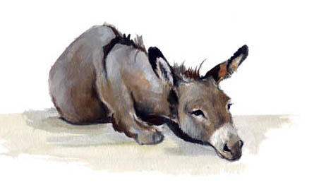
n jour, l’âne d’un fermier tomba dans un puits. L’animal gémissait pitoyablement depuis des heures, et le fermier se demandait quoi faire. Finalement, il décida que l’animal était vieux, que le puits devait disparaître de toute façon, et que ce n’était pas rentable pour lui de récupérer l’âne.
I
l invita tous ses voisins à venir l’aider. Ils prirent tous une pelle et commencèrent à boucher le puits. Au début, l’âne réalisa ce qui se produisait et se mit à brailler terriblement. Puis, à la stupéfaction de chacun, il se tut. Quelques pelletées plus tard, le fermier regarda dans le fond du puits et fut bien étonné : après chaque pelletée de terre qui tombait sur lui, l’âne se secouait pour enlever la terre de son dos et montait dessus. Pendant que les voisins du fermier continuaient à pelleter sur l’animal, il se secouait et montais dessus. Bientôt, l’âne put sortir hors du puits et se remit à trotter !

La vie va essayer de vous engloutir de toutes sortes de problèmes. Chacun de nos ennuis est une pierre qui permet de progresser. Nous pouvons sortir des puits les plus profonds en n’abandonnant jamais.

Ce que tu ressens

Voici quelques répliques interpellantes de Billy Elliot. Quelle est la réplique qui te touche le plus ? Pourquoi ? Tu peux parler de situations que tu as vécues, d’événements qui se sont produits dans ton entourage, de tes rêves et de tes projets. Rédige un petit texte exprimant pourquoi tu te sens touché personnellement par cette phrase.

√ Maman m’aurait laissé faire !
→ Billy, à son père qui lui demande de ne pas jouer du piano, tout au début du film
√ Les garçons font du foot, de la boxe, de la lutte, pas du ballet !
→ Jackie, après qu’il a découvert la participation de son fils au cours de danse
√ Je te hais, tu n’es qu’un salaud !
→ Billy, à son père qui refuse catégoriquement qu’il pratique la danse
√ Sois toujours toi-même
→ la mère de Billy, dans une lettre qu’elle lui a écrite avant son décès
√ Ne me faites pas payer votre vie gâchée
→ Billy, à Mme Wilkinson qui tâche de l’initier à la dure discipline de la danse
√ Avez-vous une idée de ce que nous vivons ?
→ Tony, à Mme Wilkinson venue voir pourquoi Billy n’était pas au rendez-vous fixé pour se rendre à l’audition de Newcastle
√ Quand j’entre dedans, c’est comme si j’oubliais tout. Je disparais. Je suis là, à voler comme un oiseau, comme de l’électricité
→ Billy, aux membres du jury de Londres
√ Tu me manqueras, Billy
→ Tony, à Billy monté dans le bus qui doit le conduire à Londres

